Приложение №1.
Техническое задание
1.Объем работ:
1.1 Поставка трансформаторной подстанции КТПНп-ККк-100-10/0.4кВ или эквивалент

2. Месторасположение объекта:
2.1. Ставропольский край, г. Кисловодск

3. Основание:
3.1 Для нужд АО «КСК»

4. Нормативно-технические документы (НТД):
- Правила устройства электроустановок (ПУЭ) (действующая редакция);
- Правила технической эксплуатации электрических станций и сетей (ПТЭЭСС) (действующая редакция);

5. Вид строительства и этап разработки документации:
5.1 Вид строительства: реконструкция.

6.Основные характеристики реконструируемого объекта:
6.1 Поставка проходной трансформаторной подстанции КТПНп-ККк-100-10/0.4кВ в комплектации.
6.2. Требования к подстанции:
6.2.1. Корпус трансформаторной подстанции должен быть выполнен из стали толщиной не менее 2 мм согласно ГОСТ 14694-78;
6.2.2. Предусмотреть возможность установки в корпусе подстанции трансформатор мощностью 100 кВА.
6.2.3. Приводы коммутационных аппаратов должны включаться вверх, выключаться вниз при закрытых дверях и располагаться на определенной высоте по обеим сторонам камеры.
6.2.4. Вводной аппарат по 0.4 кВ, ошиновку (сборные шины) предусмотреть на возможность подключения силового трансформатора 100 кВА
6.2.5. В подстанции предусмотреть внутреннее освещение.
6.2.6. Поставляемое оборудование должно иметь действующий сертификат соответствия с протоколом испытания лаборатории сертификации.

Однолинейная схема

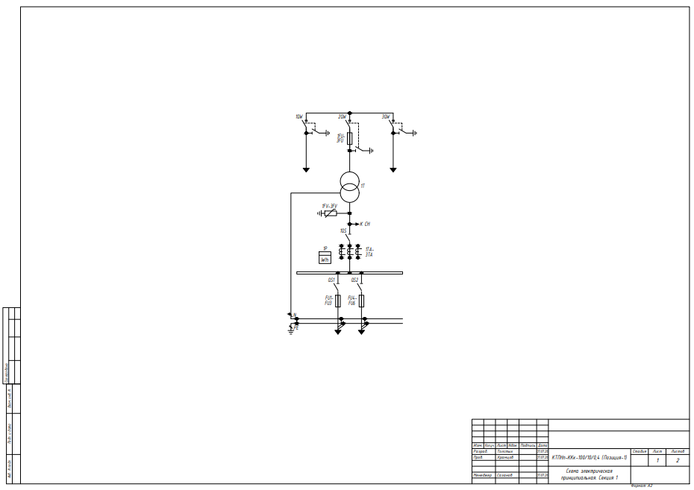

Спецификация
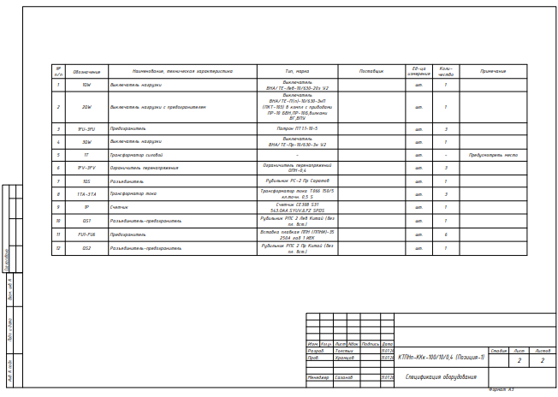

План расположения оборудования

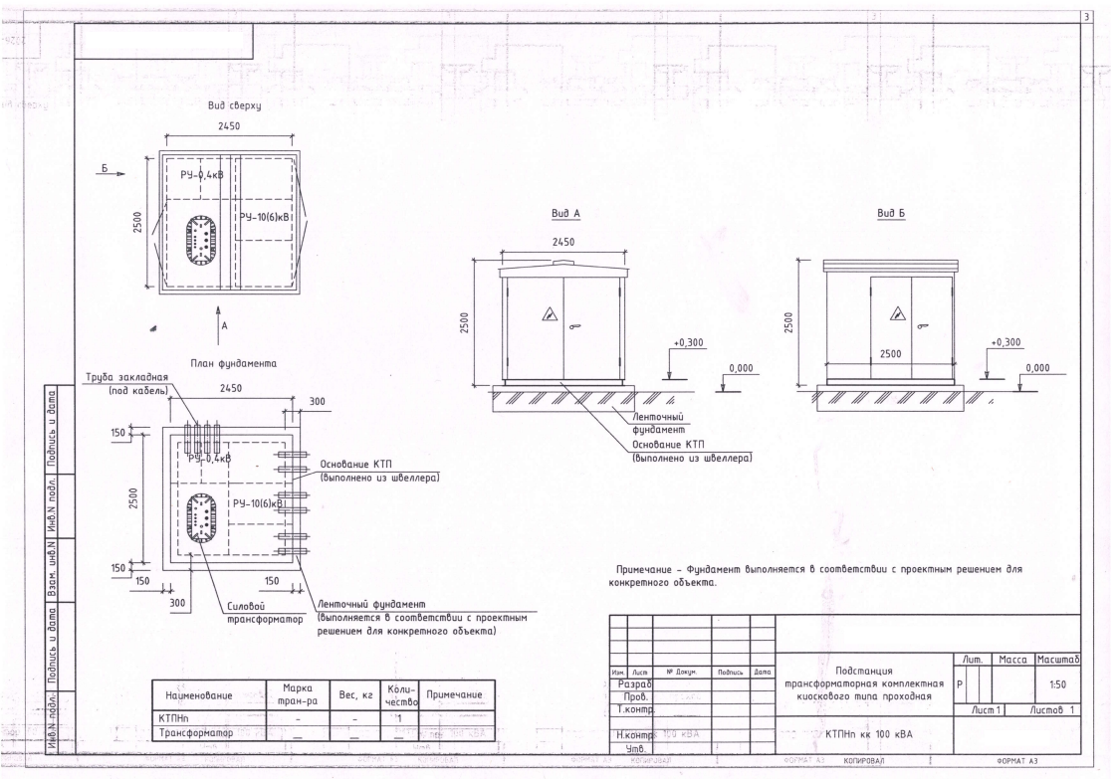

7. Требования по выполнению работ:
Изготовление подстанции выполняется в соответствии с действующими Правилами устройства электроустановок (ПУЭ) и другой НТД.
8. Требования к качеству поставляемых материально-технических ресурсов:
Используемое (поставляемое) оборудование, материалы и кабельная продукция должны быть:
- новыми, не ранее 2026 года выпуска;
- иметь действующие сертификаты на камеры КСО, паспорта и другую документацию, подтверждающую их качество;
- при комплектации оборудования, кабельной продукции и материалов импортного производства, вся техническая документация должна быть представлена на русском языке (инструкции по монтажу и эксплуатации).

Технические характеристики товара:
КТП должна изготавливаться в соответствии с ГОСТ 14695-80, удовлетворять требованиям ПУЭ, Климатического исполнения УХЛ, категории исполнения 1, либо климатического исполнения У, категории исполнения 1 (ГОСТ 15150-69), для условий нормальной и загрязненной среды (ГОСТ 9920-89).

Конструкция и материалы изготовления:
Металлоконструкции должны изготавливаться в соответствии с рабочей документацией, утвержденной разработчиком и принятой к производству предприятием-изготовителем и существующим ТЗ и ОЛ. Металлоконструкции должны удовлетворять установленным при проектировании требованиям по несущей способности (прочности и жесткости). В соответствии с ПУЭ п. 4.2.20, конструкции, на которых установлены электрооборудование, аппараты, токоведущие части и изоляторы, должны выдерживать нагрузки от их веса, тяжения, коммутационных операций.
Наружные панели и двери, крыша КТП должны изготавливаться из листовой стали толщиной не менее 2,0 мм. Соединение панелей, крыши между собой, а также с каркасом КТП выполнить методом сварки. Корпус должен исключать попадание атмосферных осадков внутрь корпуса.
Каркасная (несущая) конструкция, должна состоять из основания и вертикальных стоек, усиленных косынками и другими конструктивными элементами. Внутренние перегородки, отдельно встраиваемые камеры КСО, внутренние дверей в РУ-ВН, РУ-НН, короба портала РУНН, защитной заглушки портала РУВН на крыше, фальшпанели могут изготовляться из металлических листов с толщиной не менее 1,5 мм если иное не указано в ОЛ. Дно модуля обшито гладким стальным листом толщиной 1,5 мм. Конструкцией необходимо предусмотреть возможность неразрушающего инструментального и визуального контроля толщины металла.
Подстанция должна состоять из отсека распределительного устройства высокого напряжения (РУ-ВН), отсека распределительного устройства низкого напряжения (РУ-НН), отсеков силовых трансформаторов (СТ), высоковольтного ввода. РУ-ВН и РУ-НН должны быть заключены в металлический корпус. Отсеки РУ-НН, РУ-ВН и трансформаторные отсеки (для 2-КТП) должны иметь глухие металлические перегородки между собой, перегородка должна быть выполнена сплошной с полным примыканием к полу стенам и потолку, а трансформатор иметь собственное ограждение в виде барьера из изоляционного материала с предупреждающим знаком по электробезопасности. Количество присоединений в РУ-НН должно соответствовать опросному листу.
Конструкция КТП должна обеспечивать транспортировку, погрузку (выгрузку) и иметь возможность выкатывать (вкатывать) трансформаторы на транспортировочных колесах через дверной проем трансформаторного отсека. Двери трансформаторного отсека должны выполнятся на шарнирной петле.
На дверях должны быть применены сплошные уплотнители, имеющие сплошной замкнутый контур по всей площади дверного проема.
Предусмотреть наличие защитных козырьков над дверным проемом с вылетом (шириной) не менее 50 мм от атмосферных осадков (защитный козырек должен быть исполнен в виде отдельного конструктивного элемента).
Все двери подстанции должны быть снабжены внутренними замками, допускаются к установке только, которые не являются взаимозаменяемыми.
Количество ключей от внутренних замков должно быть не менее 3 шт. на каждый секрет замка, а от навесных замков (при наличии) не менее 2 шт. на каждый замок. Закрывание дверей должно производится поворотной стационарной ручкой, закрытое состояние дверей должно фиксироваться навесным замком.
Предусмотреть в конструкции фиксаторы дверей РУ-ВН, РУ-НН, ТР-Р в открытом состоянии, в положении 95 градусов. Фиксаторы установить в зоне досягаемости с земли или площадки обслуживания. Шарнирные узлы дверей должны быть изготовлены из стали.
В корпусе подстанции должны быть отверстия для ввода кабелей 0,410 кВ с применением устройств для крепления проводниково-кабельной продукции.
Конструкция отсека ТР-Р должна обеспечивать возможность визуального контроля уровня масла в силовом трансформаторе без проникновения в отсек трансформатора. Предусмотреть возможность выкатки трансформатора из отсека с применением съемных противооткатных устройств – должна обеспечиваться беспрепятственная выкатка трансформатора из отсека.
Приемный портал представляет из себя траверсу, закрепленную на боковых опорных стойках, являющихся защитными коробами для прокладки проводов, отходящих из отсека РУ-НН. Защитные короба должны быть смонтированы симметрично на внешних сторонах отсека РУ-НН (если иное не указано в опросном листе) размером не менее 100*250 мм, если иное не указано в ОЛ, иметь съемную панель и устройства для крепления отходящих проводов внутри коробов. Конструкция приемного портала должна исключить попадание атмосферных осадков внутрь КТП и обеспечить защиту проводов от внешних воздействий посторонних лиц.
Для погрузочно-разгрузочных работ проушины на корпусе КТП должны располагаться в верхней части.
КТП должна иметь табличку по ГОСТ 12969-67, содержащую следующие данные:
- условное обозначение (индекс) изделия;
- товарный знак;
- заводской номер и дату изготовления;
- наименование изделия;
- климатическое исполнение и место размещения;
- напряжение в киловольтах со стороны ВН и НН;
- мощность силового трансформатора;
- тип выполнения высоковольтного и низковольтного выводов.

Требования к силовому оборудованию, ошиновке, учету, освещению в РУ-ВН, РУ-НН, ТР-Р:
В РУ-ВН каждое присоединение должно быть выполнено отдельными ячейками.
В РУ-ВН крепление токоведущих частей должно быть выполнено на фарфоровых опорных изоляторах.
В РУ-ВН должно быть обеспечено жесткое крепление контактов-держателей предохранителей (10) кВ с применением замков для удержания предохранителей.
В РУ-ВН должны быть предусмотрены блокировки:
1. Блокировка от открытия дверей при включенном вводном устройстве (ВНА или РВЗ);
2. Блокировка, не допускающая включения коммутационных аппаратов при открытой двери высоковольтного аппарата;
3. Блокировка, не допускающая включение заземляющих ножей при включённых главных ножах выключателя нагрузки или разъединителя (механическая);
4. Блокировка, не допускающая включение главных ножей выключателя нагрузки или разъединителя при включённых заземляющих ножах (механическая).
Дверь в отсеке РУ-ВН должна иметь смотровое окно для визуального осмотра состояния в\в коммутационного аппарата.
Рукоятки приводов заземляющих ножей должны быть окрашены в красный цвет.
Сборные шины в отсеке РУ-НН должны быть окрашены согласно требованиям ПУЭ. Открытые токоведущие части, должны иметь изоляционное покрытие, либо закрыты съемными защитными панелями. Защитные панели отходящих присоединений необходимо выполнить дверцей на шарнирной петле.
В низковольтном отсеке крепление токоведущих частей должно быть выполнено на полимерных изоляторах.
Для охлаждения трансформатора и исключения конденсации влаги предусмотреть естественную вентиляцию через жалюзи, расположенные в верхней и нижней части трансформаторного отсека. Возможно изготовление (согласно ОЛ) сплошных съемных панелей на жалюзи.
РУ-НН должно комплектоваться вводным аппаратом типа ВР или РЕ, с изолированными токоведущими частями, и/или автоматическими выключателями типа ВА (или аналогом) с передним присоединением. Автоматические выключатели отходящих линий должны быть надежно зафиксированными и иметь возможность подключения отходящих линий. Трансформаторы тока должны устанавливаться и подключаться к шинам. Прохождение внешних проводников отходящих линий через шинные трансформаторы тока не допускается.
В отсеке РУ-НН должны быть расположены низковольтные коммутационные аппараты, аппаратура защиты и измерения. Измерения должны осуществляться электронными многофункциональными счетчиками электроэнергии, прямого или полукосвенного включения, с классом точности не ниже 1.
Должно быть предусмотрено освещение отсеков РУ-ВН, РУ-НН, ТР-Р с применением светодиодных ламп без применения отражателей и защитных кожухов.
В отсеке РУ-НН для присоединения переносных электроприемников на DIN рейке должен быть установлен штепсельный разъем (220 В.), рассчитанный на ток нагрузки 16 А. с защитой от токов короткого замыкания и от перегрузки.
Автоматические выключатели должны обеспечивать защиту от токов короткого замыкания и перегрузки, количество их должно соответствовать опросному листу.
Токовые цепи, идущие от ТТ до средств учета электрической энергии должны быть сечением не менее 2,5 мм. кв. медным проводником. Провода, идущие к средствам измерений тока и напряжения должны быть промаркированы, иметь защиту от механических повреждений и крепится хомутами на неподвижных панелях или проложены в кабель-каналах.
Маркировка электротехнического изделия должна соответствовать требованиям ГОСТ 18620-86.

Требования к заземлению оборудования:
Исполнение заземляющих устройств должно соответствовать требования главы 1.7. ПУЭ.
Каждый элемент установки, подлежащей заземлению, должен быть присоединен к заземлителю посредством отдельного заземляющего проводника.
Присоединение каждой открытой проводящей части электроустановки к нулевому защитному или защитному заземляющему проводнику должно быть выполнено при помощи отдельного ответвления. Последовательное соединение заземляющими проводниками нескольких элементов установки не допускается (ПТЭЭСиС РФ, XLI, п.612). Последовательное включение в защитный проводник открытых проводящих частей не допускается. Присоединение проводящих частей к основной системе уравнивания потенциалов должно быть выполнено также при помощи отдельных ответвлений (ПУЭ 7 п.1.7.144).
Должно быть выполнено заземление нейтрали трансформатора стальной полосой необходимого сечения.
В РУ-НН подстанции должны быть смонтированы нулевые рабочие и нулевые защитные шины, с возможностью подключения переносных заземлений. Маркировка должна соответствовать требованиям ПУЭ 1.1.29 «Нулевые рабочие (нейтральные) проводники обозначаются буквой N и голубым цветом.
Проводники защитного заземления в т.ч. шины, должны иметь буквенное обозначение PE и цветовое обозначение чередующимися продольными или поперечными полосами одинаковой ширины (для шин от 15 до 100 мм) желтого и зеленого цветов».
Сечение шины PE выполнить не менее 4 х 40 мм. с учетом требования ГОСТ Р 58882—2020
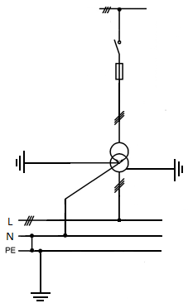
Рис 1. Электрическая принципиальная схема заземления шпильки «N» и корпуса ТМГ (группы соединения обмоток трансформатора.

Требования к окраске оборудования, надписям и наименованиям.
Качество очистки поверхности конструкций от жировых загрязнений перед нанесением ЛКП должно соответствовать первой степени обезжиривания поверхности по ГОСТ 9.402-2004. Обязательна очистка с достижением необходимой степени шероховатости поверхности для максимальной адгезии.
Толщина ЛКП на поверхности металла внутренних элементов должна составлять не менее 50 мкм. Возможно применение окраски молотковыми эмалями внутренних элементов, перегородок конструкции КТП согласно требований ГОСТ 12034-2020. Материал окраски не должен поддерживать горение, выполнен методом напыления, сохраняющимся в течение 10 лет службы подстанции. Качество окрашенных поверхностей не должно быть ниже III класса покрытий по ГОСТ 9.032-74.
Окраска должна быть выполнена по стандарту RAL Classic. Корпус, рама: RAL 7045 Телегрей 1, двери: RAL 5010 Синий.
На лицевой стороне каждой из внешних дверей должны быть нанесены надписи, указывающие наименование отсеков КТП: РУ-0,4кВ и № секции шин; РУ-6(10)кВ и № секции шин; Т-1, Т-2. Цвет надписи – белый, размер шрифта от 100 до 120 мм. Нанесение иных знаков и символов не допускается (исключения: информационная табличка изготовителя и требования к брендированию, знаки безопасности, изложенные в соответствующих разделах ТЗ).
Внутри отсеков РУ
Распределительные устройства и НКУ, приборы учета должны иметь четкие надписи, указывающие назначение присоединений, отдельных цепей, панелей, аппаратов. Надписи должны выполняться на лицевой стороне устройства, а при обслуживании с двух сторон также на задней стороне устройства.
На приводах коммутационных аппаратов должны быть четко указаны положения "включено", "отключено".
Рукоятки приводов заземляющих разъединителей (ножей), а также ведущие валы двигательных приводов заземляющих ножей должны быть обозначены красным цветом, а заземляющие ножи – черным.
Знак «Осторожно электрическое напряжение» выполнить по ГОСТ Р 12.4.026: фон и кант желтый, кайма и стрела черные. Размер сторон треугольника на внешних дверях 150 мм, на внутренних панелях не более 100мм.

Требования к коммутационным аппаратам:
Соответствие ГОСТ Р 50030.2-2010.
Номинальная частота переменного тока, Гц - 50, 60. Номинальное импульсное выдерживаемое напряжение (Uimp), кВ – 10.
Износостойкость выключателей, циклов включено-отключено (СО):
- общая – не менее 10000 (для выключателей с электромагнитным приводом – 8000), в том числе - коммутационная – не менее 2500;
- механическая – не менее 7500 (для выключателей с электромагнитным приводом – не

Требования к трансформаторам тока.
Продукция должна соответствовать ГОСТ 7746-2015, быть ранее не использованной, изготовленной не ранее чем за 12 месяцев до даты поставки оборудования на склад получателя.
Трансформаторы тока должны быть включены в Государственный реестр СИ РФ и на момент изготовления иметь действующее свидетельство об утверждении типа.
Трансформаторы тока должны иметь отметку о проведении первичной поверки, при этом давность проведения первичной поверки (на момент поставки) не должна превышать 6 (шести) месяцев.
В целях предотвращения доступа в местах, предусмотренных конструкцией трансформаторов тока, должны быть установлены пломбы (оттиски), содержащие изображение знака поверки.
Межповерочный интервал (не менее 8 лет), со сроком службы не менее 30 лет.
Классом точности обмоток 0,5 и выше (0,5s, 0,2, 0,2s).
В комплект поставки должны поставляться клеммные крышки с возможностью опломбировки и шины в соответствии с конструктивом поставляемого трансформатора тока.
Гарантийный срок эксплуатации не менее 2-х лет с даты ввода в эксплуатацию.
Допускаются следующие производители:
- ООО «Самарский трансформатор»;
- ОАО «Свердловский завод трансформаторов тока»;
- ООО «Энрон Энерго»;
или «эквивалент».

Требования к трансформатору масляному марки ТМГ:
Климатического исполнения УХЛ, категории исполнения 1, либо климатического исполнения У, категории исполнения 1;
Переключающее устройство ПБВ ±5% (по 2,5 %);
Трехфазный; Частота 50 Гц;
Конструкция исполнения вводов: Верх/Верх;
Наличие маслоуказателя поплавкового типа;
Наличие термометра в защитном кожухе, контактных зажимов НН;
Наличие транспортных роликов для перемещения в продольном и поперечном направлениях.
Отсутствие необходимости капитального ремонта в течение всего срока службы;
Достаточная устойчивость к транспортировке;
Обеспечение электродинамической стойкости обмоток к ТКЗ;
При нормальной эксплуатации трансформатора избыточное давление внутри бака не должно превышать 40 кПа (0,4 кгс/см2);
Гарантийный срок и срок службы в соответствии с ГОСТ Р 52719-2007, либо ГОСТ 11677-85 (межгосударственный);
Нормируемое значение напряжения короткого замыкания для трансформаторов (10) кВ, поставляемых в составе КТП:
S трансформатора, кВА | Uк, не более, %
100 | 4,5

Требования к комплектности поставки:
КТП, а также все оборудование, укомплектованное в ней, должна быть новой, ранее не использованной, изготовленной не ранее чем за 12 месяцев.
КТП должна поставляться в полностью собранном виде или транспортными блоками, подготовленными для сборки на месте монтажа, с установленным силовым трансформатором.
Предусмотреть нанесение несмываемым маркером, стойким к воздействию окружающей среды, заводского номера КТП на навесных и съемных элементах , приемные траверсы ввода 0,4 кВ, кабельные короба и вводы КТП) поставляемых в составе подстанции.

Перечень документов, поставляемых совместно с подстанцией:
- паспорт силового трансформатора;
- руководство по эксплуатации силового трансформатора;
- паспорта на амперметры и вольтметры;
- паспорт выключателя нагрузки;
- паспорт разъединителя;
- паспорта автоматических выключателей;
- паспорт на счетчик электрической энергии;
- паспорта на трансформаторы тока;
- схема блокировок;
- техническое описание и инструкции по эксплуатации на установленные аппараты;
- однолинейные схемы вторичной коммутации (при необходимости);
- схема электрическая принципиальная с указанием типа и основных параметров оборудования;
- технический паспорт КТП (с обязательным указанием в паспорте типа и марки шин 0,4кВ, сечения шин 0,4кВ; с указанием сведений о максимальной нагрузке на опорную металлоконструкцию для установки силового трансформатора);
- руководство по монтажу КТП;
- опись комплектации КТП;
- паспорта на ОПН;
- паспорта качества на опорно-проходную арматуру;
- свидетельства о поверке прибора учета или наличие клейма госповерителя;

9. Контроль качества и приемка работ: комиссией предприятия АО «КСК». требованиям НТД.

10. Гарантии исполнителя работ:
Гарантийный срок на выполненные работы – 24 месяцев.
- устранение за свой счет дефектов по вине Подрядчика, выявленных в процессе эксплуатации в течении гарантийного срока.

11. Участник указывает изготовителя и предлагаемую модель оборудования.

Первый заместитель
Генерального директора Д.А.Кузнецов

